**Environnements et pouvoir - Approche critique - 2025 - 2026**

*Cours du vendredi matin, de 9h à 12h, à l’ENS de Lyon*

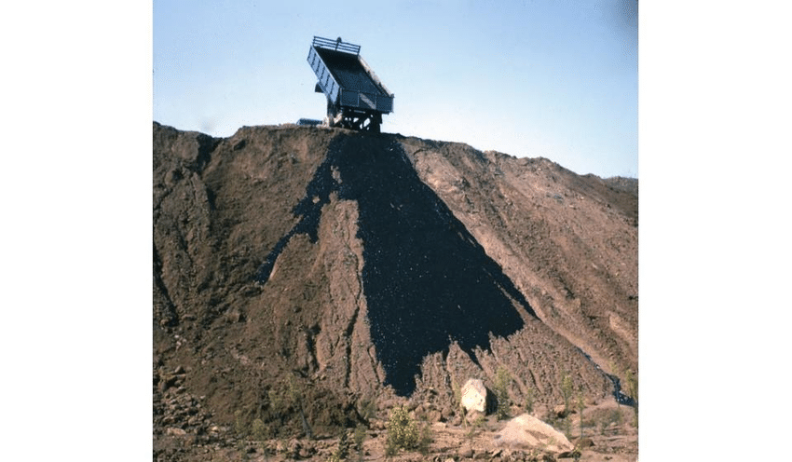

*Robert Smithson - Asphalt Rundown, Cava dei Selce, Rome, 1969*

Ce module s’intéresse aux environnements en tirant parti des apports des géographies radicale et critique, de la political ecology, de la théorie de l’acteur-réseau et de l’histoire environnementale. Dans cette perspective, des systèmes socio-écologiques seront appréhendés de manière intégrée, en combinant la compréhension des processus biophysiques à l’analyse critique de leur dimension sociale, économique et culturelle. Les cours mettront en valeur les inégalités socio-environnementales et les relations asymétriques qui y sont à l’œuvre. A la croisée des dimensions politique et écologique, une telle approche prend au sérieux les différents acteurs et les intérêts qu’ils défendent, ainsi que la répartition des bénéfices et des coûts entre divers groupes sociaux. Les huit séances aborderont notamment la production des connaissances (tant expertes que vernaculaires) sur l’environnement, leur diffusion à travers les publications scientifiques, le dispositif juridique ou les films documentaires, ou encore la compréhension des conflits liés aux ressources et à l’environnement. Il s’agira de montrer comment le pouvoir institutionnel, l’histoire politique, les idées, les normes culturelles, l’activisme environnemental, les projets scientifiques ou la motivation à agir contribuent tous à expliquer nos environnements contemporains. Des études de cas seront développées dans les pays du Nord comme des Suds, en soulignant d’éventuelles tensions entre les différents échelons. Bien souvent, les conflits locaux doivent beaucoup aux discours dominants et à des mécanismes politiques au niveau (inter)national.

**Déroulement du cours**

Ce module prend la forme d’un cours magistral. Cependant, les lectures recommandées en amont des séances visent à permettre aux étudiants d’intervenir durant la séance afin de nourrir un échange à partir des théories et des études de cas présentées.

**Objectifs**

Le but de ce cours est d’introduire les étudiants aux grandes théories contemporaines de la géographie de l’environnement, en élucidant leur contexte d’émergence, leurs apports et leur utilité pour la compréhension des socio-écosystèmes. Il vise à nourrir les réflexions des étudiants dans la perspective de leurs mémoires afin d’en enrichir la composante théorique et critique.

**Calendrier et lectures**

Le programme est articulé autour de huit séances. La lecture préalable d’un article mettra l’auditoire dans les meilleures conditions pour suivre le cours. La réflexion pourra ensuite se prolonger en s’immergeant dans un ouvrage plus exigeant.

**Modalités d’évaluation**

L’évaluation consiste à rédiger une entrée de dictionnaire critique. Ce type d’ouvrage propose généralement des définitions fouillées, qui explicitent un concept, un événement, ou un apport scientifique tout en le recontextualisant et parfois en montrant ses limites. Le rendu prendra la forme d’une définition de 2 pages maximum, alimentée par au moins 4 références scientifiques. Les élèves sont invités à consulter le *Dictionnaire critique de l’Anthropocène* ou l’ouvrage *Le Capital dans la cité* pour y trouver des exemples de définitions critiques.

**Calendrier**

**19/09/2025 - Introduction : théories du pouvoir et de l'environnement (L. Dall'Aglio)**

*Lecture -* Blot F. et Besteiro A. G., 2017, « Contribution de la géographie francophone à la political ecology. Deux études des relations sociétés/eaux souterraines dans l’Espagne semi-aride », L’Espace géographique, tome 46, p. 193- 213.

*Lecture approfondie -* Gautier D. et Benjaminsen T. A., 2012, Environnement, discours et pouvoir. L’approche Political ecology, Paris, Quae, 256 p.

**26/09/2025 - L'extractivisme : approche critique de la mise en ressource de la nature (M. Préault)**

*Lecture -* Alberto Acosta, 2013, “Extractivism and neo-extractivism: two sides of the same curse”*, Beyond development*

*Lecture approfondie -* Mitchell T., 2011, *Carbon democracy. Le pouvoir politique à l’ère du pétrole*, La Découverte

**03/10/2025 - Cartographies participatives et peuples autochtones (L. Dall'Aglio)**

*Lecture -* Hirt I., 2009, « Cartographies autochtones. Eléments pour une analyse critique », L’Espace géographique, vol. 38, p. .171-186.

*Lecture approfondie* - Nepthys Zwer, Philippe Rekacewicz, 2022, *Cartographie radicale. Explorations*, La Découverte

**10/10/2025 - Inégalités écologiques et environnementales (M. Préault)**

Lecture – Emelianoff, C. (2008). La problématique des inégalités écologiques, un nouveau paysage conceptuel. Écologie & Politique, 35(1), 19-31. https://doi.org/10.3917/ecopo.035.0019.

*Lecture* – Ferdinand, M. (2015). De l’usage du chlordécone en Martinique et en Guadeloupe : l’égalité en question. Revue française des affaires sociales, 163-183. https://doi.org/10.3917/rfas.151.0163.

**24/10/2025 - Les documentaires : outils d'enquête et de contre-enquête (L. Dall'Aglio)**

*Lecture* - Staszak J.-F., 2014. « Géographie et cinéma : modes d’emploi ». Annales de géographie, n° 695-696, p. 595- 604.

**14/21/2025 - Le droit face aux questions environnementales (L. Dall'Aglio)**

*Lecture -* Melé, P., Merlinsky, G. et Scharager, A., 2020, “Les territoires du droit de l’environnement : effets de la judiciarisation dans le bassin Matanza-Riachuelo (Buenos Aires)”, *Annales de géographie,* 733-734(3), 87-111. https://doi.org/10.3917/ag.733.0087.

*Lecture approfondie* - Pierre Lascoumes, 2024, *Action publique et environnement*, PUF, 128p.

**21/11/2025 – Un demi-siècle d'engagements environnementaux (L. Dall'Aglio)**

*Lecture* - Antoine S., 2007, « De l'interministériel au ministère de l'Environnement », Responsabilité & Environnement, n°46, p. 19-26

*Lecture approfondie* - Dubiau A., 2022, *Ecofascismes*, Grevis, 216 p.

**05/12/2025 - Conflits armés, crises politiques et dynamiques environnementales (M. Préault)**

*Lecture* - Reardon S., 2018, “FARC and the forest: Peace is killing Colombia’s jungle — and opening it up”, *Nature*, 558, p. 169-170 (News | 12 June 2018)

*Lecture* - Neyret, L. (2014). Pour la reconnaissance du crime d'écocide. Revue juridique de l’environnement, 39(HS01), 177-193. <https://droit.cairn.info/revue-juridique-de-l-environnement-2014-HS01-page-177?lang=fr>